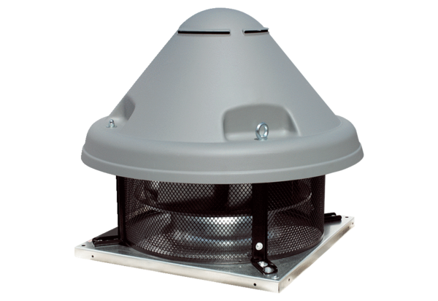Центробежный крышный вентилятор DRD H 50/4 ExКомплект поставки: 1 штукАссортимент: C
Номер артикула: 0073.0539Изготовитель: MAICO

